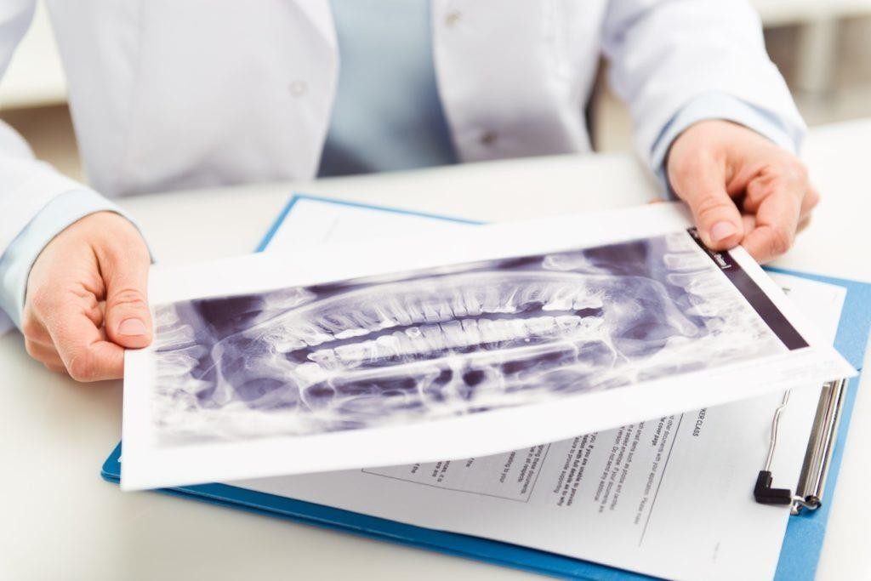
Curso:
- Fecha de inicio (alta en plataforma): 25 de febrero 2026
- Prácticas y examen:7 de marzo de 2026. 9 a 14 horas

Titulación mínima:
- Bachiller
- Formación profesional de Grado Superior.
- Titulaciones equivalentes o superiores.
MADRID
CURSO DE OPERADOR DE INSTALACIÓN DE RADIODIAGNÓSTICO DENTAL IMPARTICION SEMIPRESENCIAL

TARIFAS
tarifa general

Información Curso:
Teoría. Impartición online a través del acceso a la plataforma desde www.clinicalselect.es Libre acceso para completar el contendido teórico del curso, con un máximo de 5 Hrs/día. Prácticas. 4 horas presenciales en horario de tarde. (Grupos de 6 personas)
Examen. 1 hora presencial después de la realización de las prácticas. (Grupos de 6 personas) Para la realización del examen es obligatorio entregar copia compulsada, de la titulación o justificante de la misma.

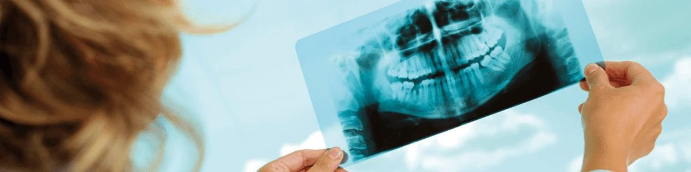
Lugar de impartición de prácticas y realización de examen: Clinica dental en Arganda del Rey

Inscripciones a través de formacion@clinicalselect.es
Tfno. 657975171

ORGANIZA:
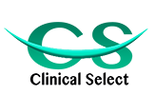
Empresa que imparte el curso
Empresa homologada a través del C.S.N. para la impartición de cursos de
operador de instalaciones de radiodiagnóstico dental de acuerdo con la IS-17

